Capitolo 5
TRASMISSIONI MECCANICHE

In generale si dicono trasmissioni quei meccanismi che trasmettono il moto rotatorio di una macchina (o di un organo di questa) ad un'altra macchina (o di un altro organo).
Qualunque sia il meccanismo impiegato, si definisce rapporto di trasmissione ε il rapporto fra la velocità angolare dell’organo di ingresso (movente) e la velocità angolare dell’organo di uscita (cedente):

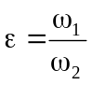

I meccanismi per la trasmissione del moto rotatorio sono: Le ruote di frizione, le ruote dentate, le trasmissioni con organi flessibili.

5.1 Trasmissioni con ruote di frizione

Questo meccanismo può, in linea di principio, essere impiegato per trasmettere il moto anche tra assi sghembi ma tale applicazione nella pratica non viene mai impiegata. Le ruote di frizione vengono impiegate, pertanto, solo per trasmettere il moto tra assi paralleli oppure tra assi incidenti.

5.1.1 Assi paralleli

Le ruote di frizione che trasmettono il moto fra assi paralleli sono costituite da due tronchi di cilindro, come mostrato schematicamente in fig.5.1.
Nella figura sono mostrate due ruote di frizione a contatto esterno in prospettiva a) ed in pianta b) e due ruote a contatto interne c).
Affinché non si verifichi slittamento deve essere V₁ = V₂ = V ossia ω₁ r₁ = ω₂r₂ e, di conseguenza, il rapporto di trasmissione sarà dato dall’inverso del rapporto tra i raggi:

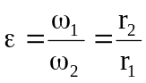

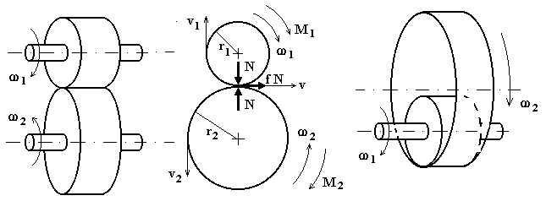
Fig.5.1

Il rapporto di trasmissione sarà positivo se le due ruote girano nello stesso senso come nel caso di contatto interno mostrato in fig.5.1,c); viceversa sarà negativo se ω₁ ed ω₂ hanno verso opposto.
La trasmissione del moto avviene per l’attrito fra le due ruote che è conseguente al fatto che esse sono mantenute a contatto da una forza di chiusura N.
Detta F la forza periferica che agisce su ciascuna ruota, per l’equilibrio dinamico deve risultare:

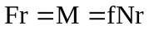

Se il rendimento della trasmissione fosse pari ad 1, risulterebbe:

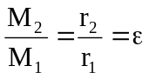

Ricordando che il rendimento meccanico è:

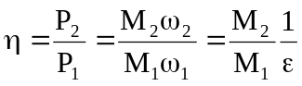

se si tiene conto del rendimento, risulta:

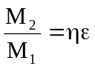

Esempio 5.1
Si vuole calcolare il momento resistente che è possibile vincere con la trasmissione con ruote di frizione avente le seguenti caratteristiche:
r₁ = 5 cm; r₂ = 10 cm
N = 1000 N
Materiale delle ruote: acciaio
η = 95%
Il rapporto di trasmissione vale:

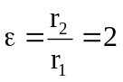

Dalla tabella a pag.2.I (cap.2) ricaviamo che il coefficiente d’attrito cinetico dell’acciaio su acciaio vale (almeno) 0,15, per cui il valore della forza periferica che la ruota motrice può sviluppare è:

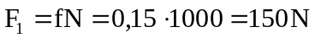

per cui risulta:

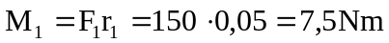

Il momento resistente che è possibile vincere risulterà quindi pari a:

Se la trasmissione è accoppiata ad un motore che gira ad una velocità n₁ =3000 giri/min, le potenze saranno pari a:

P1 = M1 ω1 = m1 n1 2π/60 = 1178 W ≈ 1,18 kW
P2 = M2 ω2 = M1 ω1 η ≈ 1,13 kW

5.1.2 Assi incidenti

In fig.5.2 sono rappresentate due ruote di frizione per trasmissione tra assi incidenti (con contatto esterno) in prospettiva a) ed in vista laterale b).

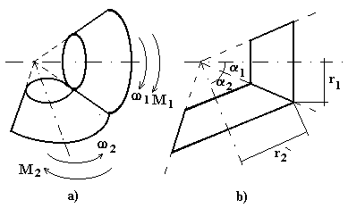
Fig.5.2

Come si può osservare dalla figura, risulta:

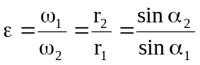

5.1.3 Caratteristiche delle trasmissioni con ruote di frizione

Le trasmissioni con ruote di frizione offrono notevoli vantaggi tra i quali: dolcezza di funzionamento, silenziosità, economicità di realizzazione e di manutenzione (non è necessaria alcuna lubrificazione che anzi sarebbe dannosa), elevato rendimento meccanico.
Dall’esempio numerico proposto si evince che queste trasmissioni non possono realizzare elevati valori della forza periferica.
Questo aspetto costituisce un vantaggio ed uno svantaggio contemporaneamente: se, per una causa accidentale si verifica un brusco aumento del momento resistente (dovuto ad esempio ad una “impuntatura” di qualche organo allegato al cedente) non potendosi superare un dato valore della coppia trasmessa la trasmissione slitta senza compromettere l’integrità di nessun organo. Lo svantaggio risiede nel fatto che, con tali trasmissioni, non è possibile trasmettere elevate potenze né è possibile garantire nel tempo la corrispondenza delle posizioni angolari relative fra movente e cedente.

5.2 Trasmissioni con ruote dentate

Per superare i limiti delle trasmissioni con ruote di frizione si impiegano le ruote dentate. In esse la trasmissione del momento avviene tramite una forza periferica che non è dovuta all’attrito fra due superfici ma alla spinta che si scambiano due profili materiali che costituiscono dei risalti (ricavati sulle ruote) che vengono detti denti.

5.2.1 Profili coniugati

Due profili materiali si dicono coniugati se la normale comune ai due profili passa per il centro di istantanea rotazione.
In fig.5.3 sono rappresentati due profili coniugati. Il moto relativo tra i due profili può esser rappresentato da una rotazione con velocità Ω attorno al centro di istantanea rotazione C.
La velocità relativa tra i due profili è :

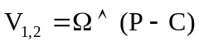

La sua direzione sarà, per tanto, ortogonale a  ed Ω. Se i profili sono coniugati, 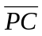 ha la direzione della normale comune n e, di conseguenza, 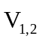 ha la direzione della tangente comune t; ne segue quindi che non esiste componente della velocità relativa in direzione normale ai due profili nel punto di contatto e dunque essi non tendono né a compenetrarsi né a distaccarsi.

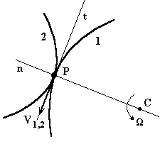
Fig.5.3

L’evolvente
Un evolvente è una curva generata da un punto appartenente ad una retta che rotola senza strisciare su di una circonferenza; quest’ultima è detta circonferenza base dell’evolvente.

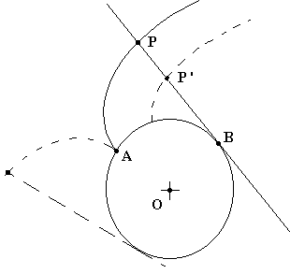
Fig.5.4

Dalla definizione e dalla fig.5.4 è facile capire che risulta:

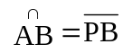

E che in ogni punto dell’evolvente, la normale alla evolvente stessa è la rete rotolante. Un diverso punto della retta che rotola sulla stessa circonferenza di base, genera un’evolvente identica a quella generata dal punto considerato in fig.5.4. In altri termini, ciò che caratterizza un’evolvente è soltanto il raggio della circonferenza di base.
In fig.5.5 sono mostrate due evolventi diverse a contatto con un punto P.

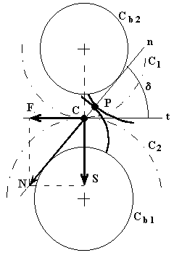
Fig.5.5

Si considerino due circonferenze C₁ e C₁ (rappresentate a tratti o punti) di centri O₁ ed O₂, che siano tangenti in un punto C.
Il moto (piano) relativo tra le due circonferenze sarà una rotazione attorno a C con velocità pari ad 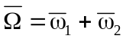.
Si consideri poi la tangente comune t alle due C₁ e C₂ passante per C ed una retta n, passante anche essa per C, inclinata di un angolo δ rispetto alla retta t.
Si considerino ancora le due circonferenze C_{b1} e C_{b2} di centri O₁ ed O₂ per le quali la n risulta essere la tangente comune passante per C.
Un punto P, appartenente alla n, quando quest’ultima rotola senza strisciare su C_{b1} e su C_{b2}, genera due evolventi, a contatto nel punto P. Per entrambe, la normale comune è la n che (per costruzione) passa per il centro di istantanea rotazione.
I profili dei fianchi dei denti si ottengono da evolventi le quali sono concettualmente ricavate nel modo descritto.
Le due circonferenze C₁ e C₂ possono esser viste come le ruote di frizione cinematicamente equivalenti alle ruote dentate considerate poiché risulta:

e vengono dette circonferenze primitive.
Le due C_{b1} e C_{b2} vengono dette circonferenze base. Dalla figura si vede che:

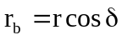

e quindi:

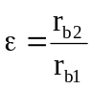

Dalla descrizione della costruzione delle due evolventi, si comprende che esse si scambieranno una reazione normale N che ha sempre la direzione della retta n ; quest’ultima viene detta retta di spinta e l’angolo δ è detto angolo di spinta.

5.2.2 La spinta tra i denti

Sulla ruota 1 agisce un momento M₁ che, ridotto alla circonferenza primitiva C₁, è pari ad una forza F:

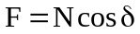

E’ evidente quindi che, all’aumentare dell’angolo di spinta, a pari forza utile F, aumentino sia il carico sui denti N che quello sui cuscinetti S; quest’ultimo in fatti è dato da:

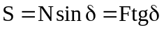

Per quanto motivo, normalmente, l’angolo di spinta è: 15°δ25°.

5.2.3 Dimensioni caratteristiche fondamentali

In fig.5.6 è rappresentata una ruota dentata. Si definiscono:
r = raggio della circonferenza primitiva
r_{t} = raggio della circonferenza di testa
r_{p} = raggio della circonferenza di piede

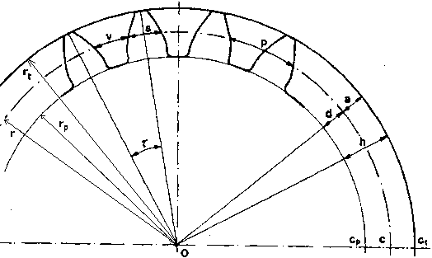
Fig.5.6

p = passo = arco della circonferenza primitiva compreso tra due profili omologhi consecutivi.
m = modulo = p/π
a = addendum = distanza radiale tra la circonferenza primitiva e quella di testa.
d = dedendum = distanza radiale tra la circonferenza primitiva e quella di piede.
Nel proporzionamento modulare si pone a = m; d = 7/6 m oppure d = 1,25 m.
E’ infine da osservare che due ruote per poter ingranare l’una con l’altra devono avere lo stesso modulo e lo stesso angolo di spinta.

5.3 ROTISMI

Un’insieme di ingranaggi che formano una catena cinematica è detta rotismo.
Se gli assi delle ruote sono paralleli tra di loro, le ruote sono cilindriche ed il rotismo è detto piano. Se gli assi sono incidenti le ruote sono coniche ed il rotismo è detto sferico.
In fig.5.7 sono rappresentati schematicamente due rotismi costituiti il primo da due ruote cilindriche (fig. 5.7,a) ed il secondo da due ruote coniche (fig. 5.7,b).

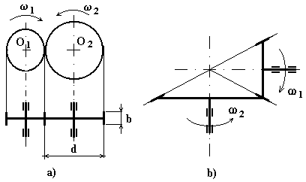
Fig.5.7

Le ruote sono indicate mediante le loro circonferenze primitive; la dimensione indicata con b è la dimensione assiale della ruota.
La distanza 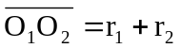 è detta interasse.
Se si considera una qualsiasi sezione dello spazio appartenente ad una coppia di ruote è evidente che, durante il moto relativo delle ruote, attraverso tale sezione dello spazio ,passeranno un ugual numero di denti di una ruota e dell’altra. Detti z₁ e z₂ il numero di denti di ciascuna ruota, per una rotazione pari a 2π della prima ruota, verranno a contatto z₁ denti della prima ruota con altrettanti denti della seconda. Alla rotazione ϑ₁=2π della prima ruota, corrisponderà una rotazione della seconda ruota data da:

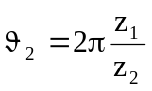

Di conseguenza, il rapporto di trasmissione sarà:

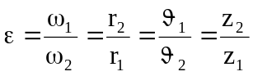

Se il rapporto di trasmissione è maggiore di 1 il rotismo è riduttore; se, invece risulta ε<1, il rotismo è detto moltiplicatore.
Il rapporto 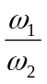può essere positivo o negativo a seconda che movente e cedente abbiano lo stesso verso di rotazione ovvero verso opposto.
Il rapporto 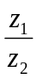 è, ovviamente, sempre positivo e viene indicato come rapporto di ingranaggio.
Se tutti gli assi che compongono un rotismo occupano posizioni fisse nello spazio il rotismo è detto ordinario. Se invece alcuni degli assi sono mobili, il rotismo è detto epicicloidale.

La classificazione dei rotismi si può dunque sintetizzare secondo lo schema che segue:

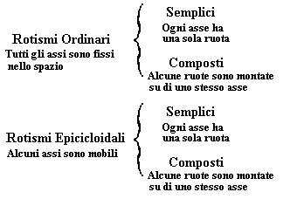
5.3.1 Rotismi ordinari

Rotismi ordinari semplici
In fig.5.8 è rappresentato un rotismo ordinario semplice costituito da ruote cilindriche. Si osservi che la velocità periferica è la stessa per tutte le ruote

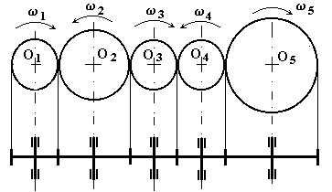
Fig.5.8

Il rapporto di trasmissione è dato da:

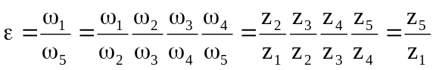

Come si può osservare, quindi, il rapporto di trasmissione dipende solo dalla prima e dall’ultima ruote; le ruote oziose.
Le ruote oziose, pur non avendo nessuna influenza sul valore di ε, condizionano il suo segno: per ruote tutte a contatto esterno, come in figura, se le ruote oziose sono in numero dispari, risulterà ω1/ ω2 > 0. In oltre, le ruote oziose consentono di realizzare elevati valori dell’interasse 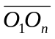 senza ingombro eccessivo del rotismo.
E’ infine da osservare che le ruote oziose, realizzando più meccanismi in serie, abbassano il valore del rendimento dell’intera catena cinematica.

Rotismi ordinari composti
In fig.5.9 è rappresentato schematicamente un rotismo ordinario composto. Come si può osservare, le ruote 2 e 3 sono montate su di uno stesso asse e, pertanto, ruotano con la stessa velocità angolare; analoga situazione si verifica per le ruote 4 e 5.

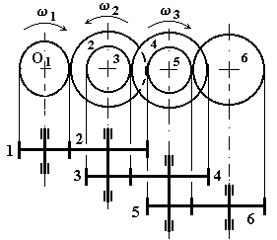
Fig.5.9

Poiché risulta ω₂ = ω₃ e ω₄ = ω₅, il rapporto di trasmissione è:

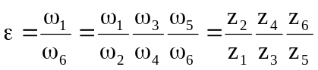

Non vi sono quindi ruote oziose; inoltre, come si vede dalla relazione, è possibile realizzare rapporti di trasmissione elevati.

5.3.2 Rotismi epicicloidali.

Come già detto in precedenza, nei rotismi epicicloidali alcuni degli assi non sono fissi; essi sono dotati di un moto di rotazione attorno ad un’altro asse.
In fig.5.10 è rappresentato schematicamente un rotismo epicicloidale semplice.

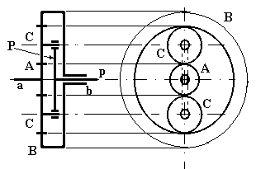
Fig.5.10

Esso è essenzialmente costituito da:
- Una ruota A a dentatura esterna che ruota attorno all’asse a
- Una ruota B a dentatura interna che ruota attorno all’asse b coincidente con l’asse a. L’asse b, coincidente con l’asse a è detto asse principale del rotismo epicicloidale.
- Una o più ruote C che ingranano con le ruote A e B. Le ruote C sono folli (libere di ruotare) nei cuscinetti montati nel portatreno.
- Un portatreno P, che porta gli assi delle ruote C, collegato ad un terzo albero il cui asse è coincidente con a e b.
E’ evidente che gli assi delle ruote C non sono fissi ma ruotano attorno all’asse principale del rotismo epicicloidale.
Le ruote A e B sono dette ruote solari; le ruote C sono dette ruote planetarie.
In un rotismo epicicloidale vi sono quindi tre assi mobili: a, b e p. Vi sono dunque 3 possibilità:
1) Il moto entra da un asse ed esce dagli altri due. In questo caso il rotismo viene detto compensatore.
2) Il moto entra da due assi ed esce dal terzo. In questo caso il rotismo è detto combinatore.
3) L’asse di uno dei due solari viene bloccato; il moto entra dall’asse del portatreno e viene raccolto da quello dell’altro solare. In questo caso si ha un riduttore epicicloidale.

Una relazione che lega le velocità dei tre assi a, b e p del rotismo epicicloidale è stata proposta dal Willis; egli ha definito un rapporto di trasmissione del rotismo reso ordinario ε₀ che rappresenta il rapporto di trasmissione che si avrebbe se il portatreno fosse fermo, ovvero è il rapporto tra le velocità dei due solari in un riferimento solidale al portatreno:

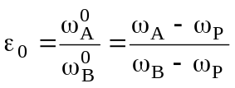

I rotismi epicicloidali si possono ancora dividere in:
a) Rotismi a dentatura esterna se entrambi i solari sono a dentatura esterna.
b) Rotismi a dentatura interna se entrambi i solari sono a dentatura interna.
c) Rotismi a dentatura mista se uno dei due solari è a dentatura esterna e l’altro è a dentatura interna.

Rotismi epicicloidali semplici
Come già detto, uno schema di rotismo epicicloidale semplice è rappresentato in fig.5.10.
Il rapporto di trasmissione del rotismo reso ordinario è:

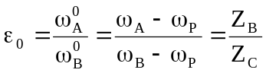

Il segno di ε₀ è negativo.
E’ facile comprendere che i rotismi epicicloidali semplici sono sempre a dentatura mista.

Rotismi epicicloidali composti
In fig.5.11 sono rappresentati rotismi epicicloidali composti piani. In fig 5.11,a) il rotismo è a dentature esterna, in fig.5.11,b) è a dentatura mista, in fig.5.11,c) è a dentatura interna.

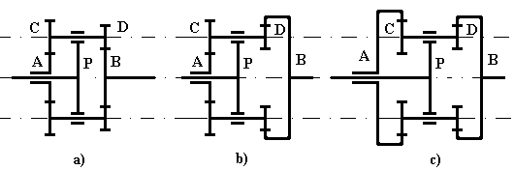
Fig.5.11

Per i rotismi epicicloidali composti si definisce il rapporto di trasmissione del rotismo reso ordinario, nello stesso modo di quello visto nel paragrafo precedente:

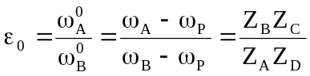

Il segno di ε₀ si ricava osservando, a portatreno bloccato, se il verso di rotazione dei due solari è concorde (ε₀ > 0) oppure discorde (ε₀ < 0). Così, ad esempio, nella fig.5.12 è rappresentato il rotismo di fig.5.11,a) con i versi di rotazione dei solari (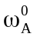ed 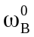) a portatreno fermo. Come si può osservare, essi sono concordi e quindi ε₀ > 0. In modo analogo si può facilmente controllare che risulta ε₀ < 0 per un rotismo epicicloidale a dentatura mista (V.fig.5.11,b) e che risulta ε₀ >0 per un rotismo a dentatura interna (V.fig.5.11,c).

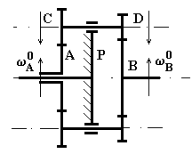
Fig.5.12

Rotismi epicicloidali riduttori
Come già detto, il funzionamento da riduttore si ha quando uno dei due solari è bloccato. Ad esempio, in fig.5.13 è riportato il rotismo di fig. 5.11,a), reso riduttore bloccando il solare A.

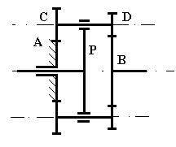
Fig.5.13

Il rapporto di trasmissione effettivo per questo riduttore epicicloidale è:

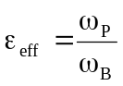

mentre il rapporto di trasmissione del rotismo reso ordinario, in questo caso (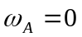), è:

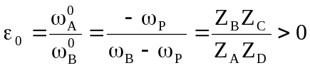 (5.1)

Dividendo numeratore e denominatore della (5.1) per 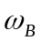, si ottiene:

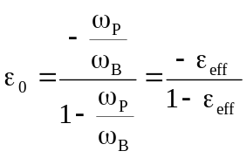

da cui:

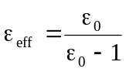 (5.2)

Analogamente, bloccando il solare B, si ricava:

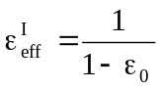 (5.3)

In fig.5.14 sono riportati gli andamenti di 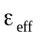e di 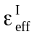in funzione di 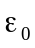.
Dalla figura si osserva quanto segue:
- Per prossimo ad 1, assume valori molto elevati. Ciò porta a concludere che, con tali rotismi, si potrebbero realizzare rapporti di riduzione molto elevati.
- Per 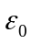 = 1 risulta = 0, ossia il solare sul quale si raccoglie il moto risulta fermo qualunque sia la velocità del portatreno.
- Nell’intorno di = 1, cambia segno.
E’ ancora da osservare che, nel diagramma di fig.5.14, il semipiano relativo ad ε0>0 riguarda condizioni di funzionamento di rotismi a dentatura tutta interna o tutta esterna, mentre il semipiano relativo ad ε0<0 riguarda rotismi a dentatura mista; con questi ultimi non si possono, quindi, realizzare grandi valori del rapporto di trasmissione.

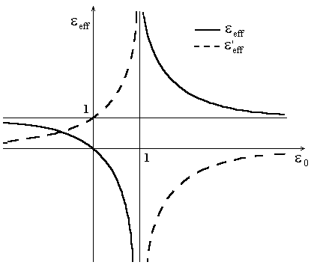
Fig.5.14

E’ infine da osservare che il rendimento dei rotismi epicicloidali riduttori diminuisce con l’aumentare di, risultando molto basso (qualche unità per cento) per >20.
Per questo motivo tali riduttori vengono impiegati (per i quali il rendimento è elevato) oppure per applicazioni nelle quali il cedente assorbe un lavoro molto piccolo.

Rotismi epicicloidali compensatori
Come già detto in un paragrafo precedente, sui rotismi compensatori il moto entra da uno degli assi ed esce dagli altri due; agli assi sui quali si raccoglie il moto è consentito girare a velocità diverse. Un’applicazione di questi rotismi è rappresentata dal differenziale degli autoveicoli.
Come è evidente dalla fig.5.15,a), quando un autoveicolo percorre una curva, le sue ruote percorrono distanze diverse in tempi uguali; avendo le ruote raggi uguali, esse dovranno ruotare a velocità diverse. Quando invece l’autoveicolo procede in rettilineo, le ruote devono avere la stessa velocità di rotazione.
Uno schema del differenziale è riportato in fig.5.15,b). Il moto “entra” nel meccanismo tramite la coppie di ruote dentate P ed R. Alla ruota R è collegata rigidamente la scatola del differenziale che funge da portatreno; in essa sono montati dei cuscinetti nei quali ruotano, folli, gli alberi di due ruote planetarie C. Con queste ultime ingranano i due solari A e B, ciascuno dei quali è collegato ad un semiasse (a e b) che porta il moto alla rispettiva ruota motrice dell’autoveicolo.

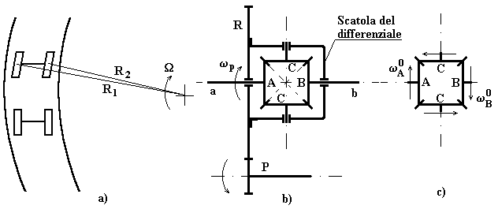
Fig.5.15

Come è facilmente comprensibile, quindi, il moto entra dalla scatola del differenziale (portatreno) ed esce dai due solari A e B che devono poter girare a velocità diverse.
E’ da osservare che, quello descritto, è un rotismo epicicloidale sferico (gli assi delle ruote sono incidenti) semplice.
Il rapporto di trasmissione è

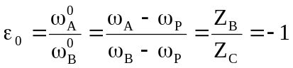 (5.4)

In fig.5.15,c) sono mostrati i versi di rotazione delle ruote, portatreno fermo.
Dalla (5.4) si ricava:

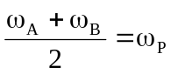 (5.4’)

ossia, assegnata una velocità di ingresso ωp, le ruote solari possono ruotare a velocità diverse purchè la loro media aritmetica sia pari alla velocità del portatreno.
Quando l’autoveicolo procede in rettilineo, i planetari C non ruotano ed i solari ruotano entrambi alla stessa velocità del portatreno.
Quando l’autoveicolo descrive una curva, la diversa velocità di rotazione dei solari è consentita dalla rotazione dei planetari. Se, ad esempio, l’autoveicolo descrive una curva verso destra come in fig.5.15,a), il moto dei solari e dei planetari rispetto alla scatola del differenziale è quello di fig.5.15,c); il semiasse a ruota, allora, con una velocità 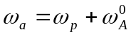, mentre il semiasse b ruota con velocità 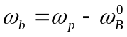.
Il differenziale presenta però un inconveniente: poiché i due alberi di uscita possono ruotare ad una velocità qualsiasi, se su di uno dei due agisce un momento resistente maggiore di quello che agisce sull’altro, l’asse sul quale agisce un momento resistente maggiore diminuirà la sua velocità di rotazione mentre l’altro la aumenterà. Come condizione limite si può avere uno dei due assi fermo (e quindi una delle due ruote dell’autoveicolo) e l’altro che ruota ad una velocità 2 ωp. Questo si verifica, ad esempio, quando una delle due ruote perde aderenza nella marcia su terreno molto sconnesso (ad es. in fuoristrada); in questo caso la ruota che ha aderenza sul suolo si ferma mentre quella che non ha aderenza gira senza far avanzare l’autoveicolo. Per ovviare a questo inconveniente si usano differenziali nei quali differenza di velocità tra i due semiassi è limitata da un dispositivo (differenziali autobloccanti) oppure, nei veicoli fuoristrada, si utilizzano dei dispositivi (che il conducente può inserire a volontà) i quali bloccano il funzionamento del differenziale,.

Un’altra applicazione dei rotismi epicicloidali compensatori è mostrata schematicamente in fig.5.16.
Il meccanismo serve, nel caso rappresentato, a muovere due eliche di una nave con un solo motore. Il moto entra dall’asse del solare A e viene raccolto da una prima elica b sull’asse (cavo) della corona solare B e da una seconda elica p sull’asse del portatreno, che è coassiale al precedente e ruota all’interno di esso.
Le due eliche girano l’una in verso opposto all’altra (controrotanti) e questo costituisce un vantaggio per l’efficienza della propulsione. E’ stato infatti calcolato che a pari condizioni, con il sistema descritto è possibile ridurre il diametro delle eliche del 10% circa rispetto ad una propulsione con una sola elica, ovvero, a pari diametro, ridurre il numero di giri di una quantità analoga.

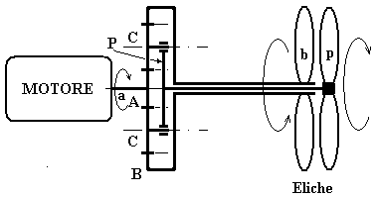
Fig.5.16

Il meccanismo appena descritto presenta, però, lo stesso limite visto a proposito del differenziale degli autoveicoli: se su uno dei due assi in uscita agisce un momento resistente diverso da quello che agisce sull’altro, i due assi ruoteranno a velocità diverse.
E’ appena il caso di segnalare che, per ovviare a questo inconveniente, è stato ideato (e brevettato in U.S.A. nel 1990) il meccanismo rappresentato in fig.5.17 .

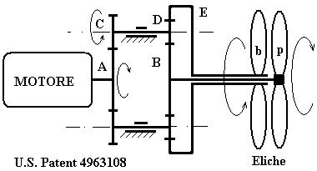
Fig.5.17

Il moto entra dall’asse della ruota A e viene raccolto sugli assi delle ruote B (a dentatura esterna) ed E (a dentatura interna); a queste ultime due ruote il moto è trasmesso, dalla ruota A tramite le due ruote C e D, montate su di uno stesso asse. Come si osserva dalla figura vi sono più coppie di ruote C e D; cimematicamente ne basterebbe una cola coppia, ma la presenza di più coppie permette di trasmettere maggior momento a parità di dimensioni.
Si osservi che l’asse che porta le due ruote C e D è fisso nello spazio per cui questo rotismo non è epicicloidale ma ordinario composto.

Rotismi epicicloidali combinatori
Nei rotismi combinatori il moto entra da due assi ed esce dall’altro.
Una applicazione di questi rotismi è rappresentata dal meccanismo, rappresentato schematicamente in fig. , mediante il quale viene realizzato il moto di due dei gradi di libertà di un polso.

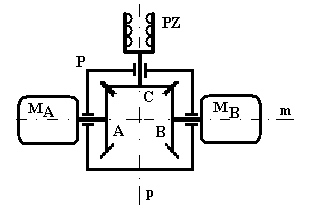
Fig.5.18

I due gradi di libertà dell’organo di presa PZ (pinza) del robot consistono in una rotazione intorno all’asse m ed in una rotazione intorno all’asse p, ortogonale al precedente. Tali rotazioni vengono realizzate mediante i due motori MA ed MB che agiscono insieme.
Il mecanismo è essenzialmente costituito da un rotismo epicicloidale con due solari, A e B, a ciascuno dei quali è collegato un motore, una (o due) ruote planetarie C ed un portatreno P. Poiché le due ruote solari A e B sono uguali risulta ε0=-1, da cui:

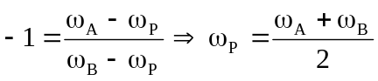
.
Quando i due motori girano con velocità e nello stesso verso di rotazione (ωA= ωB) la ruota C resta ferma rispetto al proprio asse mentre il portatreno ruota con velocità:

ωC = ωA= ωB

e si realizza quindi il moto dell’organo di presa intorno all’asse p.
Quando i due motori girano a velocità uguale ed opposta (ωA= −ωB) il portatreno resta fermo (ωP= 0); il meccanismo si comporta quindi come un rotismo ordinario e la ruota C ruota rispetto al proprio asse con velocità:

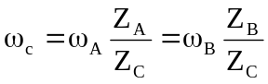

In questo, quindi, l’organo di presa ruota solo intorno all’asse m.
Normalmente, per realizzare le due rotazioni delle quali si è appena detto vengono utilizzati due motori, ciascuno dei quali muove l’organo di presa intorno ad uno solo dei due assi. Il vantaggio di utilizzare due motori che lavorano sempre insieme nel realizzare ciascuna delle due rotazioni consiste essenzialmente nel fatto che, per ciascuna delle due rotazioni, il momento motore sull’asse è dato dalla somma dei momenti dei due motori.

5.3.3 Rotismi non convenzionali

L'Harmonic Drive
L'harmonic drive è costituito da tre elementi principali riportati in fig.5.19: il Generatore d'onda (Wave Generator) e due ruote dentate, una a dentatura esterna detta Flexyspline ed una a dentatura interna detta Circular Spline.

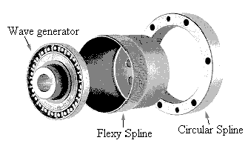
Fig. 5.19 – Elementi di un riduttore H-D

Il generatore d'onda è costituito da un ellisse calettata sull'albero veloce della trasmissione il cui asse geometrico passa per il punto di intersezione tra i due assi dell'ellisse stessa.
La fexyspline è costituita da un anello di acciaio dentato esternamente e facilmente deformabile che viene montato attorno al generatore d'onda mediante la interposizione di sfere o rullini di acciaio che servono a consentire il moto relativo fra la superficie esterna del generatore d'onda e quella interna del flexyspline.
La circular spline è una ruota dentata "rigida" a dentatura interna che viene mantenuta bloccata durante la trasmissione del moto; i suoi denti, naturalmente, sono in numero leggermente maggiore di quelli della flexyspline ed hanno lo stesso modulo.

In fig.5.20 è mostrato, schematicamente, il principio di funzionamento: la flexispline ha un numero di denti leggermente più piccolo della circular spline ed assume, quindi, una forma ellittica quando il generatore d'onda viene montato all’interno di essa. Il contatto tra le due ruote interessa quindi un numero limitato di denti che si trovano in corrispondenza dell'asse maggiore dell'ellisse.
Quando il generatore d'onda viene posto in rotazione i denti della circular spline (che è ferma) interessati dall'ingranamento con la flexyspline si susseguono nello stesso verso della rotazione del generatore d'onda ritornando a coincidere con quelli di partenza esattamente dopo un giro di quest'ultimo. I denti della flexy spline che ingranano con la circular spline si spostano in verso contrario lungo la flexyspline stessa poiché essa è folle rispetto al generatore d'onda.

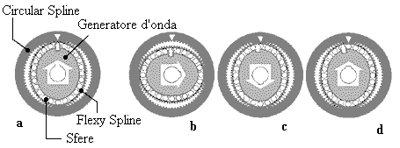
Fig. 5.20

Durante un giro completo del generatore d'onda, la flexy spline avrà ruotato (in verso opposto) rispetto a questo soltanto di un piccolo arco.
Detti zc e zf il numero di denti rispettivamente della circular spline e della fexy spline, l'arco di primitiva di cui ruota quest'ultima è individuato da:

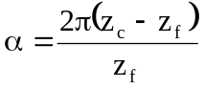

per cui il rapporto di trasmissione varrà:

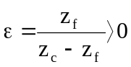

L'harmonic drive possiede i vantaggi di poter realizzare elevati rapporti di trasmissione (se zc =200 e zf =198 risulta ε=99) con due sole "ruote", di avere alberi di ingresso e di uscita coassiali ed un elevato rendimento meccanico. Richiede però tolleranze di fabbricazione molto spinte.
Il rendimento dell’Harmonic drive è piuttosto elevato, se si tiene conto del rapporto di trasmissione realizzato. In fig.5.21 sono riportati valori tipici del rendimento in funzione del rapporto di trasmissione per una velocità dell’albero di ingresso di 1500 giri/min e per lubrificazione mediante olio oppure mediante grasso.

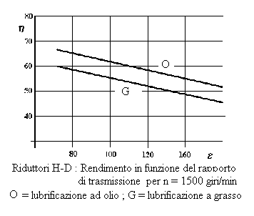
Fig. 5.21 – Rendimento dei riduttori H-D

IL Cyclo Drive
Il riduttore Cyclo Drive è un riduttore di precisione che è stato introdotto piuttosto recentemente. Ha il vantaggio di una notevole rigidezza torsionale e permette di trasmettere coppie elevate. Lo svantaggio principale è quello di essere piuttosto pesante.
Questo riduttore è costituito da quattro componenti principali (v. fig.5.22)
1) Albero di ingresso (albero veloce) sul quale è montato un cilindro eccentrico.
2) Disco a lobi, costituito da un disco sul quale sono ricavati:
a) Un foro centrale nel quale si impegna l’eccentrico dell’albero di ingresso tramite una gabbia di rulli. In questo modo la superficie interna del foro, la superficie esterna dell’eccentrico e la gabbia di rulli costituiscono un cuscinetto di rotolamento.

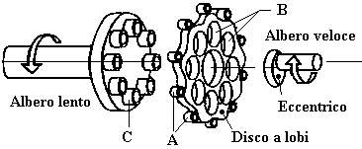
Fig. 5.22

1) Albero di ingresso (albero veloce) sul quale è montato un cilindro eccentrico.
2) Disco a lobi, costituito da un disco sul quale sono ricavati:
a) Un foro centrale nel quale si impegna l’eccentrico dell’albero di ingresso tramite una gabbia di rulli. In questo modo la superficie interna del foro, la superficie esterna dell’eccentrico e la gabbia di rulli costituiscono un cuscinetto di rotolamento.
b) Un certo numero di fori (indicati con B in fig.5.19) i cui centri si trovano ad una certa distanza (uguale per tutti) dal centro del foro centrale.
c) Un numero di lobi sulla superficie esterna del disco.
3) Un anello sul quale sono disposti dei perni, fissi nello spazio, (indicati con A in fig.5.22 ed in fig.5.23) su ciascuno dei quali è montato un cuscinetto di rotolamento.
4) Albero di uscita (albero lento) sul quale sono montati un numero di perni (indicati con C in fig.5.23) pari al numero di fori del disco a lobi.
L’eccentrico montato sull’asse di ingresso trascina in rotazione il disco a lobi, mentre questi ultimi si impegnano nei perni fissi.
Poiché il numero di lobi è inferiore di almeno un unità al numero di perni, per una rotazione completa dell’eccentrico, il disco a lobi è costretto a ruotare di un angolo a pari a:

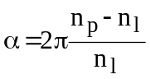

dove np ed nl sono rispettivamente il numero di perni ed il numero di lobi.
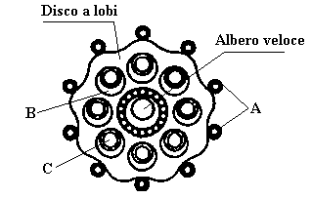
Fig. 5.23

Il rapporto di trasmissione varrà quindi:

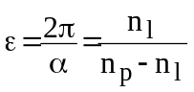

Una variante di questi riduttori è costituita da un riduttore a due stadi nei quali il secondo è concettualmente simile a quello appena descritto. Il moto dell’eccentrico è, però, realizzato mediante due ruote dentate a dentatura esterna (v. fig.5.21). Una delle ruote dentate è montata sull’albero veloce e l’altra è solidale all’eccentrico. Quest’ultima ruota descrive un moto epicicloidale perché il suo asse di rotazione ruota attorno all’asse dell’albero di ingresso.
Tale cinematismo costituisce il primo stadio.

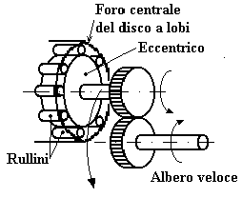
Fig. 5.24

5.4 Trasmissioni con organi flessibili.

In fig.5.22 è rappresentata, schematicamente, una trasmissione con organi flessibili; essa è essenzialmente costituita da due pulegge sulle quali è avvolto un organo flessibile detto comunemente cinghia.
Come per le altre trasmissioni, la distanza tra gli assi 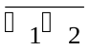è detta interasse. Gli assi sono generalmente paralleli ma, con opportuni dispositivi, tali trasmissioni possono trasmettere il moto tra assi sghembi o tra assi incidenti.
Le trasmissioni con organi flessibili possono essere realizzate mediante:
- Cinghia piana.
- Cinghia trapezoidale.
- Cinghia dentata.
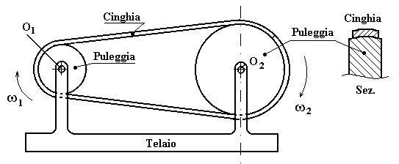
Fig.5.25

Nella fig. 5.25 è rappresentata una trasmissione con cinghia piana.
In generale tali trasmissioni presentano i seguenti vantaggi:
- Economicità di costruzione e di esercizio.
- Elevato rendimento.
- Dolcezza di funzionamento.
- Capacità di assorbire sovraccarichi senza compromettere l’integrità degli organi collegati.
- Possibilità di realizzare la trasmissione fra assi relativamente lontani tra di loro.
- Elevata silenziosità.
Tuttavia, vi sono anche svantaggi rappresentati da:
- Impossibilità di trasmettere potenze elevate.
- Impossibilità di garantire la posizione relativa tra le rotazioni dei due assi (tranne che nel caso di cinghia dentata).

5.4.1 Studio cinematico

In fig.5.26 è rappresentata, ancora schematicamente, una trasmissione con cinghia piana.

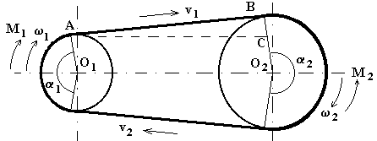
Fig.5.26

Siano r1 ed r2 i raggi delle due pulegge, supponendo (con buona approssimazione) che la velocità della cinghia sia uguale a v = ω1 r1 = ω2 r2 in ogni suo punto, il rapporto di trasmissione è dato da:

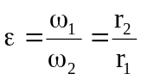

Gli angoli α1 ed α2 sono detti angoli di avvolgimento; come è evidente risulta : α1 + α2 = 2π.
Come si può facilmente osservare dalla figura, il triangolo ABC è rettangolo in B, l’angolo in C e pari ad α1/2 e, di conseguenza, l’angolo in A vale π/2-α1/2. Risulta inoltre 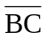= r2 – r1 , per cui la relazione che lega l’interasse con l’angolo di avvolgimento è :

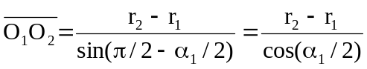

Da tale relazione si vede che: l’angolo di avvolgimento della puleggia più piccola aumenta con l’interasse e diminuisce con l’aumentare de rapporto di trasmissione. Poiché al diminuire dell’angolo di avvolgimento si riduce il momento torcente che è possibile trasmettere, si comprende che non è conveniente realizzare grandi rapporti di trasmissione, specialmente in presenza di piccoli valori dell’interasse.

5.4.2 Studio dinamico.

Ancora in fig.5.26 sono rappresentati, sulla trasmissione, i versi di rotazione ed i momenti applicati agli assi; come si può osservare la puleggia 1 è il movente (puleggia motrice) mentre la 2 è il cedente (puleggia mossa) del meccanismo di trasmissione.
Se la trasmissione non trasmette potenza i due rami della cinghia sono sottoposti alla stessa tensione T0. Tale tensione, detta tensione di montaggio, è necessaria affinché la cinghia aderisca alla puleggia con una forza di chiusura tale da realizzare una forza di attrito (tra cinghia e puleggia) sufficiente alla trasmissione del momento desiderato. Quando la trasmissione trasmette potenza, i due rami sono sottoposti a due tensioni T1 e T2 diverse tra di loro; il ramo sottoposto a tensione maggiore è detto ramo conduttore, quello sottoposto a tensione minore è detto ramo condotto.
In fig.5.27 è rappresentata la puleggia motrice sottoposta alle tensioni nei due rami della cinghia.

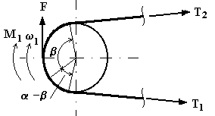
Fig.5.27

Per l’equilibrio dinamico della puleggia, deve risultare:

M= (T1- T2) r = F r ⇒ F = T1- T2

Di conseguenza, come per le altre trasmissioni, risulterà:

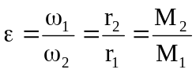

Si consideri una qualsiasi sezione del piano che contenga entrambi i rami della cinghia: è facile intuire che la massa di cinghia appartenente al ramo conduttore che attraversa tale sezione in un dato intervallo di tempo deve essere uguale alla massa di cinghia appartenente al ramo condotto che attraversa tale sezione nello stesso intervallo di tempo. Poiché nel ramo conduttore la cinghia è sottoposta ad una tensione maggiore, la lunghezza della massa di cinghia considerata sarà maggiore quando essa si troverà nel ramo conduttore rispetto alla lunghezza che essa avrà quando essa si troverà nel ramo condotto. Per questo motivo un punto della cinghia, quando esso si trova nel ramo conduttore, si muoverà ad una velocità maggiore di quando esso si trova nel ramo condotto. Questa differenza di velocità è normalmente molto modesta ma comporta alcune conseguenze:
1) Il rapporto di trasmissione non è rigorosamente uguale al rapporto tra i raggi.
2) Facendo riferimento alla fig.5.26, un punto della cinghia appartenente al ramo conduttore, che si muove con velocità v1, arriva a contatto con la puleggia motrice che ha la stessa velocità periferica. Poiché lo stesso punto, quando si troverà sul ramo condotto avrà velocità v2 (v1>v2), lungo l’arco di avvolgimento α1, la sua velocità deve passare da v1 a v2. Allo stesso modo la tensione della cinghia passa dal valore T1 all’inizio dell’arco di avvolgimento al valore T2 alla fine di tale arco.
Il passaggio dalla velocità v1 alla v2 (e, di conseguenza dalla tensione T1 alla T2 ) avviene lungo una porzione β dell’arco di avvolgimento detta arco di scorrimento elastico. La porzione α−β dell’arco di avvolgimento lungo la quale la tensione non varia è detta arco di aderenza.
Come è facile intuire, la potenza viene trasmessa lungo l’arco di scorrimento elastico, lungo il quale la tensione varia dal valore T1 al valore T2 .
L’estensione dell’arco di scorrimento elastico, a parità di altri parametri, varia con la potenza trasmessa e deve essere minore di quella dell’arco di avvolgimento; se i due archi fossero uguali si avrebbe lo slittamento totale della puleggia rispetto alla cinghia.
3) Lo slittamento lungo l’arco di scorrimento elastico non consente di poter garantire le posizioni angolari relative tra le due pulegge.

5.4.3 La tensione di montaggio.

Come si è detto, la trasmissione avviene per l’attrito fra cinghia e puleggia, a causa della tensione di montaggio T0; quest’ultima deve essere quindi calcolata in sede di progetto della trasmissione.
Ritenendo accettabile le ipotesi che:
- durante il funzionamento, metà della cinghia sia sottoposta alla tensione T1 e l’altra metà alla tensione T2,
- la lunghezza della cinghia quando la trasmissione è ferma (tutta a tensione T0) sia pari alla lunghezza della cinghia con la trasmissione in moto (metà a tensione T1 e metà a tensione T2 ),
risulta:

T0 = (T1 + T2)/2

I valori di T1 e T2 si ottengono considerando l’equilibrio dinamico di un elemento infinitesimo di cinghia appartenente all’arco di scorrimento elastico ed integrando l’equazione di equilibrio lungo tutto tale arco. Si ottiene:

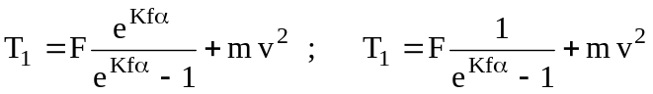 (5.5)

dove:
F = M/r = forza periferica tra cinghia e puleggia,
m = massa per unità di lunghezza della cinghia,
f = coefficiente di attrito tra cinghia e puleggia,
a = angolo di avvolgimento della puleggia più piccola,
K = coefficiente di sicurezza (K<1) per garantire che l’arco di scorrimento elastico sia minore dell’arco di avvolgimento,
v = velocità della cinghia.

5.4.4 La potenza massima trasmissibile.

Come è noto, la potenza trasmessa è data da

P = F v (5.6)

Come si può comprendere, la potenza massima trasmissibile è limitata dal valore massimo della tensione T1 che la cinghia può sopportare. Dalle (5.5) si vede che essa dipende quindi dalle quantità f, α e v.

Il coefficiente di attrito f
Nella (5.5) si osserva che, all’aumentare dell’esponente di e, il valore della frazione diminuisce (è sempre maggiore di 1 e tende ad 1 se l’esponente tende ad infinito); di conseguenza, a pari valore di T1, all’aumentare di f, la forza utile F aumenta.
E da osservare però che, se si utilizzano per la cinghia materiali ad alto coefficiente di attrito (tele gommate), essa non sarà in grado di sopportare sollecitazioni elevate; materiali aventi elevata resistenza (nastri di acciaio) realizzano invece bassi valori di f sulle pulegge.
Una soluzione costruttiva prevede l’impiego della cinghia a sezione trapezoidale, mostrata schematicamente in fig. 5.28

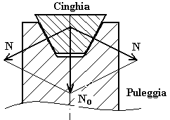
Fig.5.28

Come si può osservare, la forza effettiva di chiusura 2N tra le superfici risulta essere alquanto superiore alla forza N0 tra la cinghia e la puleggia.

L’angolo di avvolgimento α
Analogo discorso può esser fatto riguardo l’influenza dell’arco di avvolgimento. Quest’ultimo può esser aumentato mediante un rullo tenditore come mostrato in fig.5.29.

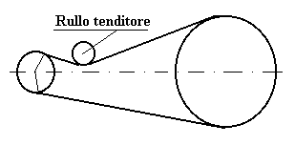
Fig.5.29

Il rullo tenditore viene impiegato anche per realizzare la tensione di montaggio T0. In realizzazioni più semplici la tensione di montaggio viene realizzata facendo aumentare l’interasse dopo aver montato la cinghia.

La velocità della cinghia v
Dalla (5.6) risulta evidente che all’aumentare della velocità della cinghia, aumenta la potenza trasmessa. Dalla (5.5) si vede, però, che a pari , la forza utile F diminuisce con il quadrato della velocità della cinghia. Fisicamente ciò dipende dal fatto che, se v aumenta, aumenta anche la forza centrifuga cui è sottoposta la cinghia; di conseguenza, diminuisce la forza di chiusura (e quindi l’attrito) tra quest’ultima e la puleggia.
L’andamento della potenza trasmessa in funzione della velocità della cinghia è riportato qualitativamente in fig.5.30.
Fino ad una certa velocità l’aumento della velocità fa aumentare la potenza trasmessa; al disopra di un valore cui corrisponde il massimo della potenza trasmessa, l’aumento del termine v2 nella (5.5) fa diminuire F (a pari T1) e, di conseguenza, la potenza diminuisce.

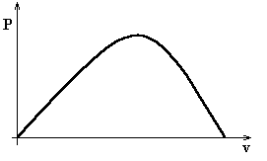
Fig. 5.30

5.5 MECCANISMI PER IL MOTO RETTILINEO

5.5.1 Vite a ricircolazione di sfere

E' il meccanismo più frequentemente utilizzato per trasformare un moto rotatorio in un moto traslatorio; può esser considerata come un perfezionamento della vite madrevite, rispetto alla quale risulta più precisa e dotata di un rendimento molto superiore (η≈90%).
La curva meccanica che è alla base di una vite è l’elica cilindrica; essa è definita come il luogo dei punti di contatto tra la superficie di un cilindro ed una retta, inclinata rispetto all’asse del cilindro, appartenente ad un piano che rotola senza strisciare sul cilindro stesso, come mostrato in fig.5.27.
Nella fig.5.28 è mostrata un elica cilindrica e la superficie del cilindro svolta su di un piano. Un’elica cilindrica è quindi definita dal diametro del cilindro e dal passo p ; quest’ultimo è la distanza, misurata lungo l’asse del cilindro tra due punti omologhi dell’elica e rappresenta quindi l’avanzamento (lungo l’asse del cilindro) di un punto che si muove sull’elica per un giro completo. L’angolo a tra la retta e l’asse del cilindro è detto angolo di inclinazione dell’elica.
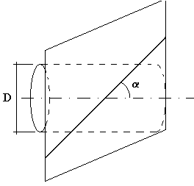
Fig.5.27

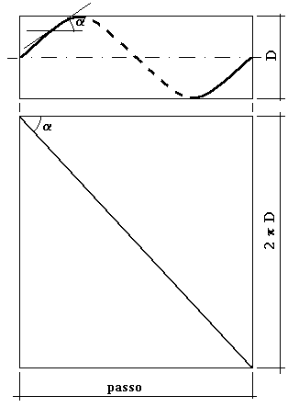
Fig.5.28

La vite a ricircolazione di sfere è essenzialmente costituita (v. fig.5.29) da una vite sulla quale è presente una scanalatura elicoidale a sezione emisferica e da una chiocciola all'interno della quale è ricavata una scanalatura elicoidale a sezione emisferica avente lo stesso passo della vite ma diametro medio alquanto superiore. Tra vite e chiocciola viene allora a formarsi un canale elicoidale che viene riempito di sfere d'acciaio le quali si comportano così da madrevite nei confronti della vite.
E' possibile montare due chiocciole in modo tale che le sfere dell'una premano contro i fianchi del filetto della vite in senso opposto alle sfere dell'altra, eliminando così quasi del tutto i giochi. A fine corsa le sfere che sono già state impegnate nella trasmissione del moto continuano a circolare in un canale esterno alla coppia vite-madrevite, ritornando alla testa della chiocciola per essere messe nuovamente in circolazione.

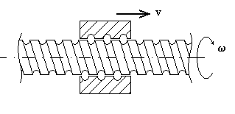
Fig.5.29

Esempio 5.II:
Un motore elettrico muove una slitta tramite una vite a ricircolazione di sfere la cui madrevite è collegata alla slitta stessa. Sono noti:
Potenza motore P = 0,8 kW ad n = 1450 giri/min
Passo della vite p = 15 mm
Rendimento della trasmissione η = 0,8
Si calcoli la forza che la madrevite esercita sulla slitta.

La potenza sul cedente della trasmissione vale:

Pu = Pm⋅ η = 800⋅0,8 = 640 W

La velocità con la quale si muove la slitta è pari a:

v = n p / 60 = 1450⋅15⋅10-3 / 60 = 0,3625 m/s

Poiché è P = F v , risulta:

F = Pu/v = 640/0,3625 = 1766 N

Esempio 5.III:
Il meccanismo dell’esempio precedente muove una slitta la cui massa è pari a 20 kg , essa esercita una forza di 1500 N e si muove alla velocità di 2 m/s. Supponendo che il rendimento del meccanismo sia pari a 0,8 , determinare :
- La potenza a regime da applicare alla vite a ricircolazione di sfere.
- Il lavoro delle forze di inerzia se la slitta raggiunge la velocità di regime in 0,1 s , con accelerazione costante.
- Il valore del momento da applicare all’asse della vite.
- La potenza massima che il motore elettrico deve fornire.

Quesito 1:
A regime la forza di inerzia è nulla, per cui potenza è data da.

P = F∙v/η = 1500∙2/0,8 = 3750W

Quesito 2 :
L’accelerazione (costante) durante il transitorio vale:

a = Δv/∙Δt = (2-0)/0,1 = 20 m/s2

Di conseguenza, la forza di inerzia vale:

Fi = m∙a = 20∙20 = 400 N

Lo spostamento durante il transitorio si può facilmente calcolare con la nota relazione per il moto uniformemente accelerato:

s = s0 + v0∙t + ½∙a∙t2 = 0 + 0 + ½∙20∙0,12 = 0,1 m

Quindi, il lavoro delle forze di inerzia è dato da:

L = F∙s = 400∙0,1 = 40 Nm = 40 J

Quesito 3 :
Il valore massimo del momento da applicare alla vite sarà dato dalla somma del valore del momento dovuto alle forze di inerzia più quello dovuto alla forza che la slitta deve esercitare.
Entrambi i momenti si possono determinare mediante la relazione:

M∙dθ = F∙ds ⇒ M = F∙ds/dθ

Poiché risulta:

ds/dθ = p/2π (passo/giro)

i momenti valgono:

Mi = Fi∙p/2π = 400∙15∙10-3/6,28 = 0,955 Nm

M = F∙p/2π = 1500∙15∙10-3/6,28 = 3,58 Nm

Il momento motore da applicare, tenuto conto del rendimento del meccanismo vele:

Mm = (M + Mi)/η = (3,58 + 0,96)/0,8 = 5,67 Nm

Quesito 4 :
L’istante in cui il motore elettrico dovrà fornire la potenza massima è l’ultimo istante del transitorio: in tale istante, infatti, sono ancora presenti le forze di inerzia e la velocità raggiunta dalla slitta è già pari alla massima. In tale istante il risultante delle forze resistenti vale:

Ftot = F + Fi = 1500 + 400 = 1900 N

Per cui:

P = Ftot ∙ v / η = 1900∙2/0,8 = 4750 W

In alternativa si sarebbe potuto calcolare la potenza come prodotto del momento per la velocità angolare; quest’ultima vale:

ω = v/p = 2/( 15∙10-3) = 133,33 giri/s = 837,76 rad/s

per cui:

P = Mm∙ω = 5,67∙837,76 = 4750,1 W

5.5.2 Coppia ruota-cremagliera.

Una cremagliera (v. fig. 5.30) può essere vista come una ruota dentata avente raggio infinito. Ad una rotazione della ruota che ingrana con una cremagliera corrisponde una traslazione della cremagliera stessa, o vice versa.

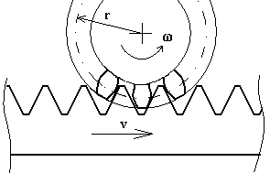
Fig. 5.30

I fianchi dei denti di una cremagliera che ingrana con una ruota dentata avente i denti ad evolvente sono costituiti da segmenti di retta inclinati, rispetto alla verticale, di un angolo pari all’angolo di spinta.
La velocità con v la quale la cremagliera trasla è, naturalmente pari alla velocità di un punto della primitiva della ruota dentata che la muove:

V = ω r

A meno del rendimento, la forza che essa esercita sull’organo al quale è solidale, è uguale alla forza periferica che agisce sulla primitiva della ruota, ossia al momento che agisce sulla ruota ridotto alla primitiva:

F = M/r

Esempio 5.IV:
Un cancello, montato su ruote, schematicamente rappresentato in fig. 5.IV-1, scorre su di una guida metallica. Il movimento è realizzato mediante un motore elettrico che tramite un riduttore aziona un meccanismo ruota-cremagliera.

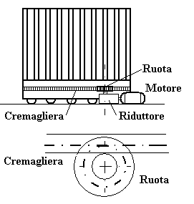
Fig. 5.IV-1

Sono noti:
La massa del cancello m = 200 kg
Il coefficiente di attrito tra ruote e guida f = 0,01
La velocità di rotazione del motore n = 1440 giri/min
La corsa del cancello s = 6,0 m
Il tempo di apertura (o di chiusura) del cancello T = 12 s
Il raggio della primitiva della ruota dentata r = 50 mm
Il rendimento del riduttore η1 = 0,75
Il rendimento della coppia ruota-cremagliera η2 = 0,8
La legge del moto del cancello che prevede 2 secondi di accelerazione e 2 secondi di decelerazione, come mostrato in fig. Fig. 5.IV-2.

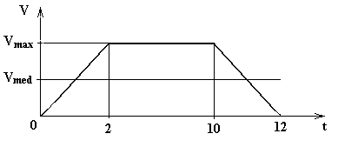
Fig. 5.IV-2

Determinare:
- Il rapporto di trasmissione del riduttore
- La potenza massima che il motore elettrico deve sviluppare.

Occorre innanzi tutto determinare la velocità massima del cancello.
E’ noto che, se è nota la legge v(t), l’integrale:

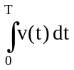

rappresenta lo spazio percorso. Nel nostro caso quindi, l’area del diagramma in figura 2 (un trapezio avente basi pari a 12m e 18 m ed altezza pari a Vmax sarà pari allo spazio percorso dal carrello, cioè 6m. Risulta quindi:

6 = ½ (12+8)· Vmax → Vmax = 0,667 m/s

La velocità rotazione massima della ruota che ingrana con la cremagliera e:

ωc = Vmax / r = 0,667/0,05 = 13,34 rad/s

Poiché la velocità di rotazione massima del motore è:

ω = 2π n /60 ≈ 150 rad/s

Si determina facilmente il rapporto di trasmissione del riduttore:

ε = ω / ωc = 150/13,34 = 11,24

Per quanto riguarda il calcolo della potenza, occorre ricordare che questa è il prodotto di una forza per una velocità.
La forza di attrito è pari a:

Fa = f N = f m g = 0,01·200·9,81 = 19,62 N

La accelerazione del cancello è costante per 0<t<2 e per 10<t<12 ed è nulla per 2<t<10; nei due intervalli nei quali non è nulla e data da:

a = ΔV/Δt = 0,667/2 = 0,333 m/s2

La forza di inerzia è quindi pari a :

Fi = - m a = 200·0,333 = 66,7 N

In fase di accelerazione sia la forza di attrito che quella di inerzia si oppongono al moto e quindi la forza resistente complessiva è data dalla somma delle due forze.
La potenza massima necessaria per l’azionamento del cancello è quella che si calcola nell’istante t = 2s ; in tale istante infatti, sia la forza resistente che la velocità raggiungono il valore massimo. Dunque la potenza massima per muovere il cancello è:

P = (Fa + Fi) Vmax = (19,62+67,7)·0,667 = 57,6 W

Poiché il cancello è mosso tramite due meccanismi in serie, il rendimento della trasmissione è:

η = η1 · η2 = 0,75·0,8 = 0,6

In definitiva, la potenza massima che il motore deve fornire è:

P = P/η = 57,6/0,6 = 96 W

Occorre precisare che tale potenza è quella che si determina nel caso di funzionamento ideale; nella realtà, in un sistema del genere, possono agire anche altre forze dovute ad eventi imprevisti quali impuntamenti, presenza occasionale di corpi estranei sulle guide eccetera. Di queste forze si può tener conto aggiungendo una ulteriore forza resistente la cui intensità viene stabilita in fase di progetto. Occorre infine osservare che, talvolta, per motivi di sicurezza, nella trasmissione di questi sistemi viene montato un giunto che limita il momento motore massimo trasmissibile; questo consente di limitare ad un valore impostato la forza motrice massima sul cancello e quindi, se in oggetto estraneo si trova sulla sua traiettoria, il cancello potrà esercitare sull’oggetto solo una forza inferiore ad un valore prefissato. In alternativa o in aggiunta si possono disporre, più efficacemente, dei sensori che interrompono l’alimentazione all’azionamento quando rilevano la presenza di un corpo estraneo.

5.6 Coppia ruota-vite senza fine.

Una vite senza fine o vite perpetua può essere immaginata come costituita da un prisma a sezione triangolare (detto spesso “verme”) avvolto su di un cilindro secondo un elica cilindrica; molto similmente a quanto avviene per le viti di collegamento. In alcuni casi i “vermi” possono essere più di uno (due o tre) ed in questo caso si avrà una vite senza fine a due o a tre principi.
La vite viene fatta ingranare con una ruota dentata particolare realizzando la trasmissione del moto rotatorio tra due assi sghembi, come mostrato in fig.5.31.

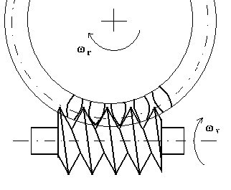
Fig.5.31

Come si comprende dalla fig. B , ad ogni giro della vite corrisponde l’avanzamento di un dente della ruota se la vite ha un principio, due denti se la ruota ha due principi e così via. Il rapporto di trasmissione vale quindi:
ε = ωv/ωr = z/n

avendo indicato con z il numero di denti della ruota e con n il numero di principi della vite senza fine. Come è evidente, con questo meccanismo si possono ottenere rapporti di trasmissione molto grandi.
E’ da osservare che il rendimento di tale meccanismo è quasi sempre minore di 0,5. In questo caso esso è irreversibile: facendo ruotare la vite si ottiene la rotazione della ruota ma non è possibile ottenere il moto retrogrado; se si applica un momento motore alla ruota essa non gira.

Esempio 5.V:
Nella figura 5.V-1 è rappresentato una trasmissione costituita da una coppia vite senza fine-ruota compagna, seguita, in serie da tre coppie di ruote dentate cilindriche, ed infine da una coppia ruota cremagliera.
Sono noti:
Il numero di principi della vite senza fine: np = 1
Il numero di denti delle ruote:
z1 = z3 = z5= z7 = 20
z2 = z4 = z6= 60
Il diametro della primitiva della ruota che ingrana con la cremagliera d1 = 30mm
Il rendimento della coppia vite senza fine-ruota compagna: ηv = 0,45
Il rendimento di ciascuna delle coppie di ruote dentate cilindriche: η2-3 = η4-5 = η6-7 = 0,95
Il rendimento della coppia ruota-cremagliera ηc = 0,90
La potenza e la velocità di rotazione del motore elettrico collegato alla vite senza fine:
P = 250 W
n = 2865 giri/min
Determinare:
- La velocità di avanzamento della cremagliera
- La forza che la cremagliera è in grado di esercitare.

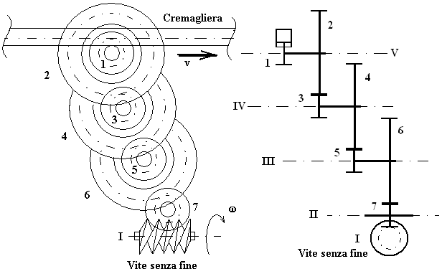
Fig. 5.V-1

Determiniamo, innanzi tutto, il rapporto di trasmissione tra i vari assi:

εI-II = z7/1 = 20
εII-III = z7/z6 = 3 = εIII-IV = εIV-V

Per cui, il rapporto di trasmissione tra il primo asse ed il quinto vale:

ε I-V = εI-II · εII-III · εIII-IV · εIV-V = 20 · 3 · 3 · 3 = 180

La velocità angolare della ruota 7 è quindi:

ω7 = ω1·r1/ε I-V = 2865·2·π/60/180 = 1,67 rad/s

La velocità della cremagliera è pari alla velocità di un punto della primitiva della ruota 7:

v = d1/2· ω7 = (30/2)·10-3·1,67 = 0,025 m/s

Determiniamo ora la potenza (utile) della vite; poiché quest’ultima è mossa da meccanismi in serie, la potenza che arriva sulla vite è data da:

Pc = P · ηv · η2-3 · η4-5 · η6-7 · ηc = 250 · 0,45 · 0,95 · 0,95 · 0,95 · 0,90 = 86,81 W

Poiché in generale è: P = F · v , risulta:

Fc = Pc / v = 86,81 / 0,025 = 3472,3 N

Esempio 5. VI:
Nella figura 5.VI-1 è rappresentato un gruppo di macchine costituito da un motore elettrico che mediante un riduttore di velocità irreversibile, fa ruotare una sbarra di legno intorno ad un asse di traccia O che passa per una delle sue estremità.

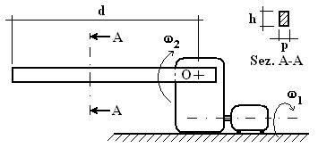
Fig. 5.VI-1

La sbarra deve ruotare di un angolo di π/2 in 4 secondi, partendo dalla direzione parallela al piano del suolo, con la legge del moto riportata in figura 5.VI-2
Si vuole determinare il momento M₁ che il motore deve essere in grado di erogare.
Sono noti i seguenti dati:
Lunghezza della sbarra: d = 4000 mm
Dimensioni della sezione della sbarra: p = 80 mm; h = 150 mm
Densità del legno: σ = 500 kg/m³
Velocità angolare massima del motore: ω₁ = 1440 giri/min = 150,8 rad/s
Velocità angolare media della sbarra ω_{2med} =(1/16) giri/s = 0,39 rad/s
Rendimento del riduttore di velocità: η = 0,4

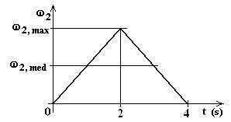
Fig. 5.VI-1

Si determinano facilmente:

Il volume della sbarra: v = d · p ·h = 4 · 0,08 · 0,15 = 0,048 m³
La massa della sbarra: m = v · σ = 0,048 · 500 =24 kg
Il raggio di inerzia della sbarra rispetto all’asse passante per il baricentro: ρ_{GG}² = (1/12)(h² + d²) = 1/12 · (0,15² + 4²) =1,34 m²
Il momento d’inerzia di massa della sbarra rispetto all’asse passante per il baricentro: I_{G} = ρ_{GG}² •m = 1,34 · 24 = 32,05 m² kg

Il momento d’inerzia di massa rispetto all’asse di traccia O viene determinato mediante il teorema del trasporto:

I_{O} = I_{G} + m · (d/2)² = 32,05 + 24 · (4/2)² = 128,05 kg m²

Il momento resistente M₂ della sbarra è uguale alla somma dei momenti M_{p}, dovuto alla forza peso che agisce sulla sbarra, e M_{i}, dovuto alla forze d’inerzia : M₂ = M_{p} + M_{i}
La forza peso agente sulla sbarra è applicata nel suo baricentro che si trova al centro della sbarra e quindi a distanza d/2 dall’asse O. Quindi:

M_{p} = m · g · (d/2) = 24 ·9,81 · (4/2) = 470,4 N m

Il momento delle forze di inerzia vale:

M_{i} = I · (dω₂/dt)

Poiché la velocità della sbarra ha l’andamento mostrato in figura 2, la velocità media è data da:

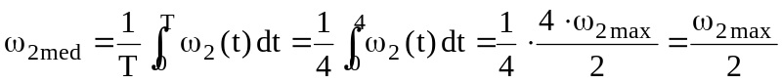

Infatti l’integrale è l’area del triangolo avente base pari a 4 s ed altezza pari ad ω_{2max} ; tale area rappresenta lo spazio percorso.
Dalla precedente relazione si ricava:

ω_{2max} = 2 · ω_{2med} = 2 · 0,39 = 0,78 rad/s

La quantità dω₂/dt è il coefficiente angolare della retta passante per (0,0) e per (2,ω_{2max}) ed vale:

dω₂/dt = ω_{2max} / 2 = 0,39 rad/s².

In definitiva, il momento delle forze di inerzia vale:

M_{i} = I_{O} · (dω₂/dt) = 128,05 · 0,39 = 49,94 N m

E quindi il momento sullasse di rotazione della sbarra vale:

M₂ = M_{p} + M_{i} = 470,4 + 49,94 = 520,34 N m

Il rapporto di trasmissione tra motore ed asse di rotazione della sbarra vale:

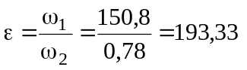

Per cui, il momento motore sarà pari a:

M1= M2 / (η · ε) = 520,34 / (0,4 · 193,33) = 6,73 N m

Il motore dovrà erogare una potenza massima pari a:

P1 = M1 · ω1 = 6,73 · 150,8 = 1015 W ≈ 1 kW

